GUÍA DE APRENDIZAJE MÚSICA N°6
Nombre del Estudiante |  |  |  | Curso: 8° Año Básico
Nombre del Estudiante |  |  |  | Fecha: 04 al 08 de mayo
Unidad: 1 | Escuchando, cantando y tocando |  | Habilidades | Situar  Reconocer  Expresar
O.A.(s): | MU08 OA 01  Reconocer sentimientos, sensaciones e ideas al escuchar manifestaciones y obras musicales de Chile y el mundo, presentes en la tradición oral, escrita y popular, manifestándolos a través de medios verbales, visuales, sonoros y corporales.
Docente: | Ermelina Gárate González | Asignatura: Música |  | Semana: 6

LA RAÍCES DE LA MÚSICA LATINOAMERICANA
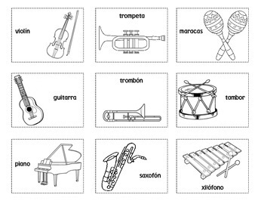

La llegada de los españoles y su música marca el inicio de la música latinoamericana. En las épocas inmediatamente anteriores había existido en España y Portugal una coexistencia de diversos grupos étnicos, incluyendo árabes, moros del norte de África, gitanos, judíos y cristianos, cada cual, con sus propias manifestaciones musicales, que contribuyeron a la evolución primigenia de la música latina. Muchos instrumentos musicales de los moros fueron adoptados en España, por ejemplo, y el estilo de canto nasal norteafricano y su frecuente uso de la improvisación también fueron recogidos por los ibéricos.
De la Europa Continental, España adoptó la tradición francesa de los trovadores, la cual en el siglo XVI fue parte importante de la cultura española. De esta herencia se mantuvo el formato de composición lírica de la décima, la cual se mantiene como parte fundamental de la música latinoamericana, estando presente en los corridos, boleros, y vallenatos.
Algunos pueblos modernos de América Latina son esencialmente africanos, como los garífunas de América Central, y su música refleja su aislamiento de la influencia europea. Sin embargo, en general, los esclavos africanos llegaron al continente americano modificando sus tradiciones musicales, adaptando los estilos rítmicos africanos a las canciones europeas o viceversa.
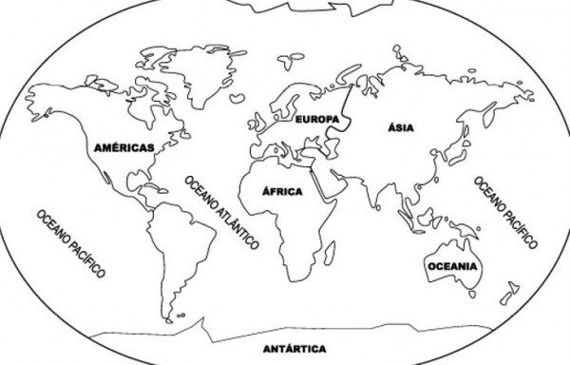

ACTIVIDADES
1.-Leer resumen de la herencia musical latinoamericana.
2.-pegar los contenidos en su cuaderno de Música.

